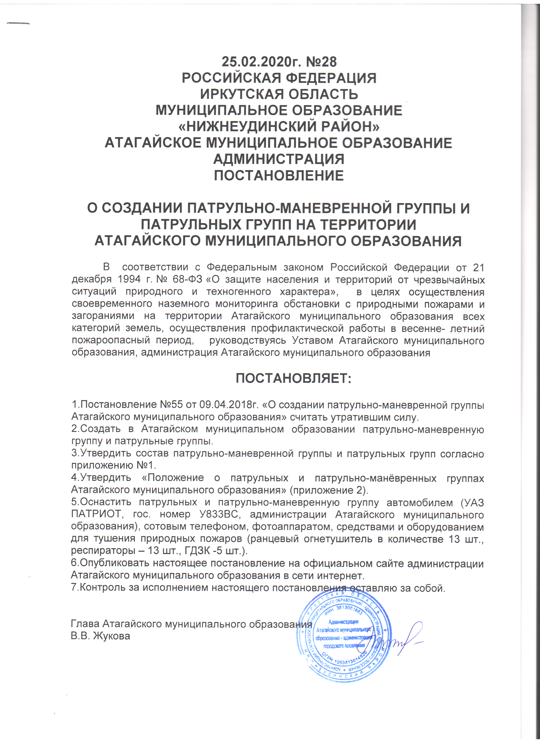

25.02.2020г. №28
РОССИЙСКАЯ ФЕДЕРАЦИЯ
ИРКУТСКАЯ ОБЛАСТЬ
МУНИЦИПАЛЬНОЕ ОБРАЗОВАНИЕ
«НИЖНЕУДИНСКИЙ РАЙОН»
АТАГАЙСКОЕ МУНИЦИПАЛЬНОЕ ОБРАЗОВАНИЕ
АДМИНИСТРАЦИЯ
ПОСТАНОВЛЕНИЕ

О СОЗДАНИИ ПАТРУЛЬНО-МАНЕВРЕННОЙ ГРУППЫ И ПАТРУЛЬНЫХ ГРУПП НА ТЕРРИТОРИИ
АТАГАЙСКОГО МУНИЦИПАЛЬНОГО ОБРАЗОВАНИЯ

В соответствии с Федеральным законом Российской Федерации от 21 декабря 1994 г. № 68-ФЗ «О защите населения и территорий от чрезвычайных ситуаций природного и техногенного характера», в целях осуществления своевременного наземного мониторинга обстановки с природными пожарами и загораниями на территории Атагайского муниципального образования всех категорий земель, осуществления профилактической работы в весенне- летний пожароопасный период, руководствуясь Уставом Атагайского муниципального образования, администрация Атагайского муниципального образования

ПОСТАНОВЛЯЕТ:

1.Постановление №55 от 09.04.2018г. «О создании патрульно-маневренной группы Атагайского муниципального образования» считать утратившим силу.
2.Создать в Атагайском муниципальном образовании патрульно-маневренную группу и патрульные группы.
3.Утвердить состав патрульно-маневренной группы и патрульных групп согласно приложению №1.
4.Утвердить «Положение о патрульных и патрульно-манёвренных группах Атагайского муниципального образования» (приложение 2).
5.Оснастить патрульных и патрульно-маневренную группу автомобилем (УАЗ ПАТРИОТ, гос. номер У833ВС, администрации Атагайского муниципального образования), сотовым телефоном, фотоаппаратом, средствами и оборудованием для тушения природных пожаров (ранцевый огнетушитель в количестве 13 шт., респираторы – 13 шт., ГДЗК -5 шт.).
6.Опубликовать настоящее постановление на официальном сайте администрации Атагайского муниципального образования в сети интернет.
7.Контроль за исполнением настоящего постановления оставляю за собой.

Глава Атагайского муниципального образования
В.В. Жукова

Приложение № 1
утвержден
постановлением администрации Атагайского муниципального
образования от 25.02.2020 г. №28

Состав
патрульно-маневренной группы Атагайского муниципального образования

Наименование населенного пункта | Вид группы  (ПГ, ПМГ, МГ, ПК) | (ФИО, должность) | Номер мобильного телефона
р.п. Атагай | ПМГ | Жукова В.В. – глава МО  Кочергина М.Е. – спец. Адм. Атагайского МО  Липай С.Л. – сотр. полиции  Затрутина Н.А. – гос. лесной инспектор  Седунов Е.А. – начальник ПЧ №143 | 89025498528  89041395144  89248267078  89247197902
д. Каз- Бадарановка | ПГ | Бойчук А.К. – местный житель | 89247162297  89086593549
д. Каксат | ПГ | Марчан С.С. – староста | 89025407827
п. Лесной | ПГ | Габидулин В.Г. – староста | 89247162364  (39557)74350
уч. Октябрьский | ПГ | Петров А.В. – староста | (39557)74035
д. Укар | ПГ | Пушкарная Ж.П. – староста | 89500752627
д. Ук-Бадарановка | ПГ | Сорокина Е.И. – староста | 89025405804
п. Усть - Кадуй | ПГ | Чупринский В.В. – староста | 89247142073
д. Шипицина | ПГ | Галактионова Е.Е. – староста | 89247193215

Приложение № 2
утверждено
постановлением администрации Атагайского муниципального
образования от 25.02.2020 г. № 28

Положение
о патрульных и патрульно-манёвренных группах Атагайского муниципального образования

I. ОБЩЕЕ ПОЛОЖЕНИЕ
Данное положение по созданию и организации работы патрульных, патрульно-маневренных групп разработаны в соответствии с Федеральным законом Российской Федерации от 21.12.1994 № 69-ФЗ «О пожарной безопасности», Федеральным законом Российской Федерации от 21.12.1994 № 68-ФЗ «О защите населения и территорий от чрезвычайных ситуаций природного и техногенного характера», Федеральным законом от 6.10.2003 N 13-ФЗ «Об общих принципах организации местного самоуправления в Российской Федерации», методическими рекомендациями Сибирского регионального центра МЧС России от 27.04.2016 № 168 «О создании патрульных, патрульно-маневренных, маневренных групп».
Данное положение определяют общие положения по планированию, назначению, порядку организации и обеспечения деятельности патрульных, патрульно-маневренных.
Целью создания групп является создание условий для организации работы по профилактике возгораний сухой растительности, как одной из основных причин возникновения природных пожаров, принятия дополнительных мер по предупреждению возникновения ЧС в пожароопасный сезон, сокращение сроков реагирования на чрезвычайные ситуации и происшествия, связанные с природными пожарами (загораниями), усиление мер по защите населенных пунктов, объектов различных видов собственности от угрозы перехода природных пожаров (загораний), усиление работы с населением.

Термины и определения
В настоящем положении используются следующие термины с соответствующими определениями:
Органы местного самоуправления - это органы муниципального образования, создаваемые им для осуществления функций публичного управления на своей территории в целях обеспечения публичных интересов, развития экономики и социально-культурной сферы и решения местных вопросов жизнедеятельности населения.
Муниципальное образование - городское поселение в пределах которого осуществляется местное самоуправление; имеются муниципальная собственность, местный бюджет и выборные органы местного самоуправления.
Полномочия - ограниченное право использовать ресурсы организации и направлять усилия некоторых сотрудников на выполнение определенных задач.
Патрульная группа - сводная группа сил и средств ТП РСЧС муниципального образования, созданная в установленном порядке для выполнения обязанностей в пожароопасный период по патрулированию территории района ответственности, мониторинга обстановки, связанной с природными пожарами, выявлению несанкционированных палов растительности, работы с населением по соблюдению правил пожарной безопасности.
Патрульно-маневренная группа - сводная группа сил и средств ТП РСЧС муниципального образования, созданная в установленном порядке для выполнения обязанностей в пожароопасный период по патрулированию территории района ответственности, мониторинга обстановки, связанной с природными пожарами, выявлению несанкционированных палов растительности и принятию мер по их тушению, работы с населением по соблюдению правил пожарной безопасности.
Природный пожар - неконтролируемый процесс горения, стихийно возникающий и распространяющийся в природной среде, подлежащий обязательной регистрации.
Природное загорание - неконтролируемый процесс горения, стихийно возникающий и распространяющийся в природной среде, создающий угрозу населенному пункту и не подлежащий обязательной регистрации.
Район ответственности - (зона) участок земной поверхности, в границах которых предусмотрено реагирование патрульных, патрульно-маневренных, маневренных и патрульно-контрольных групп.
Пожароопасный сезон - часть календарного года в течение которого возможно возникновение природных пожаров.

II. ОСНОВЫ ОРГАНИЗАЦИИ ДЕЯТЕЛЬНОСТИ ПАТРУЛЬНЫХ, ПАТРУЛЬНО-МАНЕВРЕННЫХ ГРУПП
- Основная цель и основные задачи
Основной целью организации деятельности патрульных, патрульно-маневренных групп является достижение высокого уровня готовности и слаженности к оперативному реагированию на природные загорания и эффективным действиям по их тушению на начальном этапе и недопущению перехода пожаров на населенные пункты, а также в лесной фонд, пресечение незаконной деятельности в лесах.
Основными задачами групп являются:

1. для патрульных групп:
выявление фактов сжигания населением мусора на территории Атагайского муниципального образования, загораний (горения) растительности на территории Атагайского муниципального образования;
проведение профилактических мероприятий среди населения по соблюдению правил противопожарного режима;
идентификации термических точек, определение площади пожара, направления и скорости распространения огня;
мониторинг обстановки;
взаимодействие с ЕДДС муниципального образования «Нижнеудинский район».

2. для патрульно-маневренных групп:
выявление фактов сжигания населением мусора на территории Атагайского муниципального образования, загораний (горения) растительности на территории Атагайского муниципального образования
проведение профилактических мероприятий среди населения по соблюдению правил противопожарного режима;
принятие мер по локализации и ликвидации выявленных природных загораний и сжигания мусора, принятие решения о необходимости привлечения дополнительных сил и средств;
первичное определение возможной причины его возникновения и выявление лиц виновных в совершении правонарушения, с дальнейшей передачей информации в надзорные органы;
идентификации термических точек, определение площади пожара,
направления и скорости распространения огня;
мониторинг обстановки;
взаимодействие с ЕДДС муниципального образования «Нижнеудинский район».
- Порядок создания, состав и оснащение патрульных и патрульно-маневренных групп
Патрульные и патрульно-маневренные группы создаются на период пожароопасного сезона.
Состав и численность групп формируется из числа специалистов ОМСУ, населения муниципального образования, сотрудников и работников оперативных служб и учреждений, представителей общественных объединений с учетом территориальных особенностей, анализа прохождения пожароопасных сезонов на территории, степени пожарной опасности, зон (районов) обслуживания группами и иных обстоятельств, которые могут повлиять на развитие ситуаций, связанных с природными пожарами и последствиями от них.
Патрульные группы создаются в населенных пунктах муниципального образования. Допускается создание одной группы на несколько населенных пунктов, но не более 3-х, если радиус обслуживания не превышает 5 км. Группа состоит от 1 до 3 человек из числа общественных объединений и волонтеров, оснащается средствами связи. Основные задачи группы патрулирование территории, своевременное обнаружение загораний, установление виновных лиц, своевременная передача информации главе администрации Атагайского муниципального образования и в ЕДДС муниципального образования «Нижнеудинский район».
Патрульно-маневренные группы создаются в населенных пунктах, из числа представителей администрации, участкового лесничества, уполномоченного участкового. Группа состоит от 4 до 7 человек, оснащается первичными средствами пожаротушения и средствами связи. Основные задачи группы: патрулирование территории, своевременное обнаружение загораний, профилактические мероприятия, установление виновных лиц, тушение малых очагов пожаров, своевременная передача информации главе администрации Атагайского муниципального образования и в ЕДДС муниципального образования «Нижнеудинский район».
Численность и состав групп, по решению главы Атагайского муниципального образования, с учетом складывающейся оперативной обстановки на территории, может быть увеличена.
Все, указанные группы, исходя из возложенных задач, должны быть оснащены:
- средствами связи (сотовые телефоны);
- средствами пожаротушения (РЛО), шанцевыми инструментами (лопаты, топоры), механизированным инструментом(бензопилы);
- при этом, патрульные группы могут быть пешими, либо иметь иные средства для доставки группы;
- запасом ГСМ;
- картой местности.
- Порядок реагирования патрульных и патрульно-маневренных групп
Работа патрульных и патрульно-маневренных групп организуется на протяжении всего пожароопасного сезона в зависимости от класса пожарной опасности, по условиям погоды и складывающейся обстановки.
При обнаружении патрульной и патрульно-маневренной группой очагов горения информация незамедлительно передается на ЕДДС муниципального образования «Нижнеудинский район» и принимаются меры по ликвидации очага.
Для организации патрулирования территорий разрабатываются маршруты и время, исходя из прогноза, оперативной обстановки, количества действующих на территории муниципального образования термических точек, поступающей информации.
Реагирование патрульных и патрульно-маневренных групп осуществляется по решению главы Атагайского муниципального образования (либо лица его замещающего) при получении информации о выявленной термической точке, загорании, угрозе населенному пункту посредством передачи распоряжения непосредственного руководителю группы.
При получении сведений о нескольких термических точках, реагирование осуществляется на каждую из них, в первую очередь проверяются термические точки, расположенные в 5-ти километровой зоне от населенного пункта.
Оповещение патрульных и членов патрульно-маневренных групп проводит руководитель группы. Место сбора членов группы определяет руководитель группы, с учетом мест их дислокации (проживание, работа и др.). Время сбора и реагирования (в рабочее и нерабочее время) не должно превышать 1 час. 30 мин.
По прибытию на место загорания, руководитель патрульно-маневренной группы определяет оперативную обстановку, пути распространения загорания и возможные последствия, способы и методы действий, направленных на локализацию и ликвидацию загораний, докладывает об обстановке главе Атагайского муниципального образования (либо ответственному лицу, назначенного главой Атагайского муниципального образования) и диспетчеру ЕДДС муниципального образования «Нижнеудинский район».

2.4 Организационное и методическое руководство деятельностью патрульных и патрульно-маневренных групп.

Порядок взаимодействия
Общее руководство и контроль за деятельностью групп возлагается на главу Атагайского муниципального образования.
Для непосредственного оперативного руководства группами, их организационного и методического обеспечения назначаются руководители групп, как правило, из числа лиц администрации муниципального образования, наиболее подготовленных специалистов (лесной охраны, пожарной охраны и др.).
Руководитель группы:
- осуществляет сбор группы, при ухудшении обстановки, определяет место и время сбора;
- определяет оснащение группы, в зависимости от выполняемых задач;
- определяет маршруты выдвижения в районы проведения работ, ставит задачи специалистам группы;
- оценивает оперативную обстановку, принимает соответствующие решения, в рамках возложенных полномочий;
- организует постоянный информационный обмен и взаимодействие с задействованными оперативными службами и учреждениями;
- организует информационный "обмен с главой Атагайского муниципального образования, председателем КЧС и ОПБ муниципального образования, ЕДДС муниципального образования «Нижнеудинский район»;
- организует исправность техники и оборудования, закрепленного за группой;
- инструктирует специалистов группы по соблюдению охраны труда и безопасным приемам проведения работы.
III. ОСНОВНЫЕ ПОЛНОМОЧИЯ И ФУНКЦИИ ОРГАНОВ МЕСТНОГО
САМОУПРАВЛЕНИЯ ПРИ ОРГАНИЗАЦИИ ДЕЯТЕЛЬНОСТИ ПАТРУЛЬНЫХ,
ПАТРУЛЬНО-МАНЕВРЕННЫХ ГРУПП
Уполномоченные должностные лица органов местного самоуправления при организации деятельности патрульных, патрульно-маневренных в пределах своих полномочий, осуществляют следующие функции:
- разрабатывают и издают правовые акты распорядительного характера по вопросам организации безопасности населения и территорий в период прохождения пожароопасного сезона и организуют их исполнение;
- определяют цели и задачи патрульных, патрульно-маневренных групп, планируют их деятельность;
- обеспечивают сбор, систематизацию и анализ информации о пожарной обстановке на территориях, планируют и устанавливают порядок применения групп;
- обеспечивают информационный обмен по оперативной обстановке, связанной с природными пожарами, порядку применения групп, достаточности сил и средств для локализации и ликвидации природных пожаров (загораний);
- разрабатывают, утверждают и исполняют соответствующие бюджеты в части расходов на пожарную безопасность, в том числе на содержание и обеспечение деятельности групп;
- осуществляют оперативное управление сформированными группами.

